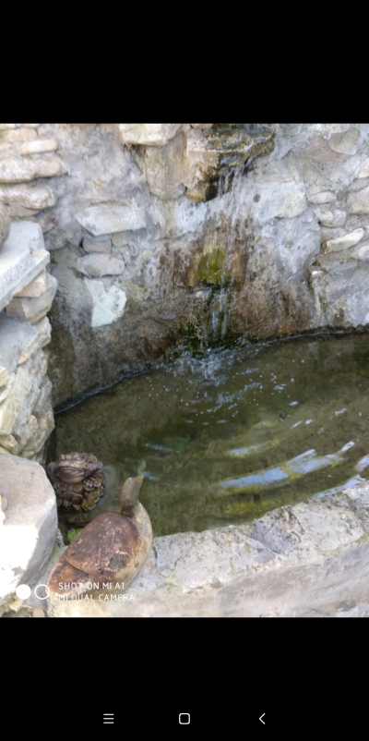 С целью формирование у учащихся гражданско – патриотических качеств, расширение кругозора и воспитание познавательных интересов и способностей, 18 ноября была проведена очень интересная экскурсия частного музея «Под открытым небом» с учащимися 2 «б» класса. Сопровождали учащихся учитель начального класса Айганат Умаровна, родители и педагоги - организаторы Батиева Динара Кехурзаевна и Гасанова Замира Зурканаевна.

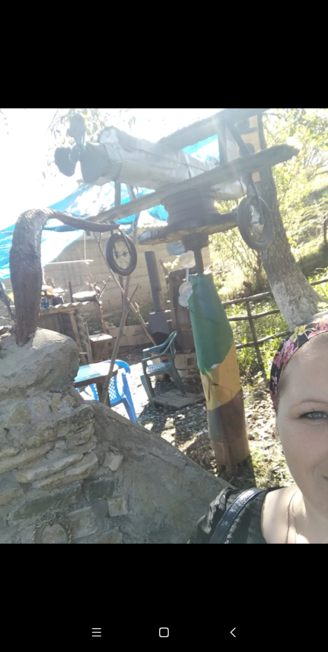 После тщательного объяснения правил поведения в дороге и музее учащиеся под наблюдением сопровождающих поехали в с. Буртунай.. Детей встретил житель селения Буртуная Байбулатов Камиль. Он организовал постоянную экскурсию на территорию своего музея «Под открытым небом» оказалось что 3- года назад он заложил первый камень своего будущего творения.

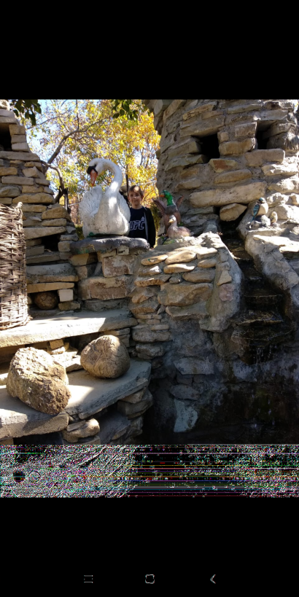 Камиль показал настоящие каменные лабиринты, макеты самолетов, колодец, водопад и т.д. Камиль в буквальном смысле провел нас в быт наших героических предков. Детям было интересно ощутить себя героем нации на фоне декораций, изображающих характер аварского народа. Эмоции от увиденного продолжались до дома.